NU ÖPPNAR VI

Moriska Paviljongen

I FOLKETS PARK I MALMÖ
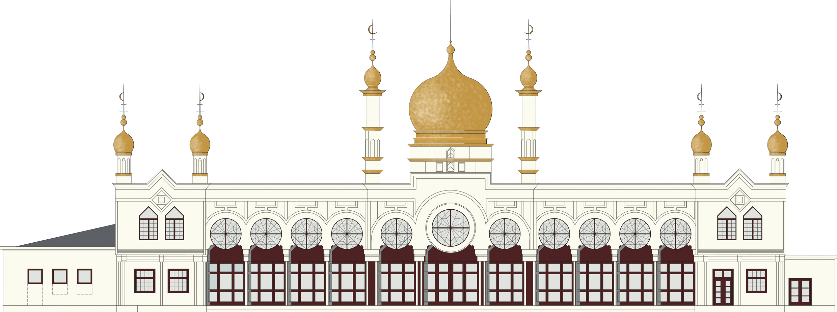
Moriska Paviljongen i Folkets park i Malmö är snart färdigrenoverad. Nu börjar Re:Orient fylla ett hus som ska rymma många kulturer, många kulturuttryck, en hel del fest och mycket samhällsengagemang. För att fira att vi flyttar in, bjuder vi på en festkväll med högtidliga tal och fantastisk musik, dansklubb till långt efter midnatt, mat och dryck, flyttkartonger och oreda… Kom och var med och skåla med oss när vi skriver Malmöhistoria! I samband med inflyttningen arrangerar vi även pressvisningar.

PRESSVISNINGAR 14 JUNI
Vi visar det renoverade huset för press/media tisdag den 14 juni vid två tillfällen: kl 11:00 och 14:00. Vi berättar om lokalerna och den blivande verksamheten, både om vår allmänna profilering och om sommarens program. Möjlighet till intervju med Ozan Sunar (verksamhetsledare) och andra i organisationen. Vi bjuder på dryck och tilltugg. Anmäl dig gärna till pressvisningen via e-post senast dagen innan: albin@moriskapaviljongen.se

STOR INFLYTTNINGSFEST 16 JUNI
Målarfärgen har nästan torkat och nu flyttar vi in. Mycket återstår att göra – vi vill skapa ett kulturhus som verkligen gör skillnad. I sommar smygstartar vi med konserter, dans, samtal, fester och klubbar, och till hösten bygger vi på med fler program. Lagom till husets 110-årsjubileum nästa sommar ska verksamheten ha hittat sina former. Då blir det en överdådig »invigning« i dagarna tre. Eller tio.
Men redan nu är det alltså dags för en stor inflyttningsfest bland flyttkartongerna. Det blir högtidliga tal, plockmat, konserter, dans och fest.
Plats: Moriska Paviljongen, Folkets park, Norra Parkgatan 2, Malmö
Tid: Torsdag 16 juni kl 18–03

ACKREDITERING TILL INFLYTTNINGSFESTEN
Press/media får ackrediteringar genom att e-posta namn till albin@moriskapaviljongen.se

PROGRAM FÖR INFLYTTNINGSFESTEN KL 18-21
Mellan kl 18 och 21 bjuder vi på mat, dryck och underhållning för inbjudna gäster.
Talare:
- Ozan Sunar, verksamhetsledare Moriska Paviljongen/Re:Orient
- Elisabeth Lundgren, kulturchef Malmö stad
- Daniel Sestrajcic (v), kulturnämndens ordförande
- Helle Klein, talar om byggnadens historiska betydelse
Konsert:
- Fatma Zidan — Den egyptiska sångerskan Fatma Zidan är ett av de stora namnen inom den egyptiska popscenen, men är även erkänd och prisad i Danmark där hon numera är bosatt. Fatma Zidans musik kretsar ofta kring kärlek. Kärleken till en älskade — men även kärleken till hemlandet.

PROGRAM FÖR INFLYTTNINGSFESTEN KL 21-03
Från kl 21 är huset öppet för allmänheten. Vi bjuder på konserter, performance och dansgolv för många smaker.
Konserter:
- Pedram Shahlai (Kurdistan/Iran/Danmark) — Pedram Shahlai-Orkestern frontas av den kände kurdiske violinisten som har gett bandet sitt namn. Med dansant balkanmusik, influerad av toner från mellanösterns alla hörn, garanteras en röjig spelning som får igång dansgolvet.
- Sci-fi SKANE — Synthprojekt med bland andra Thomas Östberg från bob hund och Bergman Rock. Lika ösigt och passionerat som i dessa band, men med bluesinspirerade syntar och trummaskiner att dansa till.
- Tarabband — Spelar musik från hela den visträckta arabiska välden. Musik att dansa till, såväl som att meditera till. Bandet har sitt eget sound med inslag av såväl jazz och latinorytmer som svensk folkmusik.
- RustyBeats — Detta malmöband skapar sina grooves direkt på scen och varje spelning blir en unik upplevelse. De får publiken att dansa loss till en loopbaserad musik som är en nyskapande variant av afrobeat och funk.
- Jafar Hasan Aboud — Den världsberömde oudvirtuosen från Irak, numera bosatt i Malmö, ger två exklusiva konserter i bistron. Oud är ett päronformat stränginstrument som härstammar från Mesopotamien.
Performances:
- Teater Ont — En skruvad perfomenceduo med fallenhet för att hitta livets aviga sidor, det mörka i existensen, och få oss att skratta åt det. Absurd humor och galenskap.
- Ord på Scen — Vi presenterar några av Malmös mest framgångsrika estradpoeter på bistroscenen.
Bakom skivspelarna:
- DJ Cheb Oman — En av Re:Orients regelbundna DJ:s, har snurrat skivspelare sedan 1997. Spelar libanesisk pop, dabke, egyptisk chaabi och al-jeel, algerisk raï och annan arabisk musik, turkisk, arabesk, iransk musik, bollywood och bucovina club.
- Behrang Miri / Magic Carpet Sound System — Välkänd malmöprofil som spelar musik fylld av glädje och värme. En fusion av urbana rytmer och melodier från Medelhavet, Nordafrika och Mellanöstern.
- DJ:s Farin Carami & Josefina Biderholt — Välkända Malmö-DJ:s från Prejka, spelar häxdisco & trollrock.
- DJ:s Kajsa Lindström & Andrea Arvidsson — Kajsa från Popponny/Sydsvenskan och Andrea från GAFFA/Rockfoto spelar en patenterad mix av electroclash, tech-house, alt-dance och annan rusmusik, under mottot: Fuck what's cool – let's have fun!
- DJ Mysko — Kristian Nihlén från Klubb Kristallen svänger med jazz, soundtracks, och psykedelia.
- DJ Meistrich — Andreas Ingefjord från klubben In The Mood For Love spelar retromusik med en smak av det burleska och dekadenta.
Stämningsmusiker i huset under kvällen:
- Lars Veinka — Lars Veinka spelar ragtime, så som den lät vid tiden då Moriska Paviljongen byggdes.
- Tangarte — Den argentinsk-svenska tangoorkestern från Malmö. Har en stor och varierad repertoar från framför allt den rioplatensiska tangons olika stilar och epoker, från guldåldern på 1940- och 50-talen och fram till modern tid.
- Matti Nilsson — Den punkrockande sitarspelaren från Band of Joy.
- Lars Bo Kujahn — Den fenomenale danske qanunspelaren som turnerat över hela världen. Qanun är ett stränginstrument som påminner om en sittra och är vanlig i turkisk och arabisk musik.

Varmt välkomna!

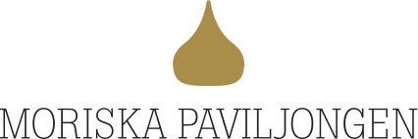

OM MORISKA PAVILJONGEN
1902 byggdes Moriska Paviljongen i Folkets park i Malmö, och har sedan dess varit ett av stadens landmärken. Nu flyttar Re:Orient in. Huset har under våren genomgått en omfattande restaurering. Tillsammans med hyresvärden Stadsfastigheter har vi lyft fram originaldetaljer. Vi har varit trogna den ursprungliga ambitionen med huset: att skapa en skön atmosfär där allt känns möjligt. I bistron kan man äta måltider från det fransk-marockansk köket eller bara ta en fika. Vi har skapat en stor uteservering på södersidan där parkens alla besökare kan få tillfälle att mötas över en kaffe eller en öl.
Moriska Paviljongen kommer att bjuda på ett program med stor variation och hög kvalitet. Alla ska kunna hitta något som känns meningsfullt och lockande. Stjärnartister från all världens länder blandas med det bästa Malmö har att erbjuda. På våra fyra scener kommer vi att presentera både folkkära och överraskande akter inom musik, dans, teater, litteratur, humor och burlesk. Huset kommer också att rymma samhällsengagerade projekt, debatter och seminarier.
Vår övertygelse är att varje person har rätt till förstklassiga mötesplatser, oavsett vem man är, var man kommer från och vilka ens intressen är. Därför bjuder Re:Orient in hela Malmö att vara med att göra Moriska Paviljongen till ett engagerande kultur- och nöjespalats.

OM RE:ORIENT
Re:Orient gör kultur från Mellanöstern, Nordafrika och Balkan tillgänglig och är Nordens största arrangör inom det området. Vi presenterar ett stort utbud av kultur inom både det klassiska och det populärkulturella fältet. Vi riktar oss till en bred allmänhet och våra evenemang kännetecknas ofta av en påtagligt blandad publik.
Re:Orient startade 1993 som en sommarfestival på Djurgården i Stockholm och har sedan dess presenterat omkring tusen programpunkter med svenska och internationella artister från ca fyrtio länder. Vi har under åren lopp presenterat musikaliska legender som Bulent Ersoy (Turkiet), Diana Hadad (Syrien), Marie Keyrouz (Libanon), Sabri Brothers (Pakistan), Kairooperans Oum Khoultum Ensamble (Egypten), Sezen Aksu (Turkiet) och många fler.
Vi samarbetar ofta med organisationer inom skilda fält; Förlaget Natur & Kultur, Tidskriften Arena, Röda Korset, Olof Palmes Minnesfond, Vadstena Akademin, Utrikespolitiska Institutet, Södertörns Högskola, SIDA, Uppsala Konsert och kongress, ABF, Sensus, Segloga Smedja, Kulturskolan Stockholm m fl.

HITTA HIT
Moriska Paviljongen ligger mitt i Folkets park på Möllevången i Malmö.
Adressen är Norra Parkgatan 2.

PRESSKONTAKT
Albin Balthasar
Kommunikatör på Moriska Paviljongen/Re:Orient
Tel: 070 678 77 01
E-post: albin@moriskapaviljongen.se

